DEBRECENI EGYETEM
INFROMATIKAI KAR

SZAKDOLGOZAT

Gamifikált fitness mobil alkalmazás

Témavezető: Készítette:
Dr. Biró Piroska Abari Gergő
Tartalomjegyzék
1. Bevezetés 3
2. A gamifikáció szerepe mobilalkalmazásokban 5
2.1. A gamifikáció fogalma és alapjai 5
2.2. A gamifikáció játékelemei és mechanizmusai 6
2.3. A gamifikáció hatásossága a különböző alkalmazási területeken 6
2.4. A gamifikáció korlátai és kritikái 7
2.5. Összegzés 8
3. A fejlesztői környezet és technológiák 10
3.1. A fejlesztői környezet áttekintése 10
3.2. Backend fejlesztői környezet - PhpStorm 11
3.3. PHP programozási nyelv 11
3.4. Laravel keretrendszer 11
3.5. Hitelesítés és biztonság 11
3.6. Adatbázis - MySQL 11
3.7. Frontend fejlesztői környezet – Android Studio 11
3.8. Kotlin programozási nyelv 11
3.9. Jetpack Compose 11
3.10. Hálózati kommunikáció 11
3.11. A rendszer architektúrájának összefoglalása 11
4. A LvlUp! mobilalkalmazás bemutatása 12
5. Összefoglalás 13
Irodalomjegyzék 14

1. Bevezetés
Napjainkban az egészséges életmód iránti érdeklődés folyamatosan növekszik. Számos kezdeményezés irányul arra, hogy valamilyen módon ösztönözzön másokat, hogy úgy éljék életüket, hogy fizikailag a legtöbbet hozzák ki magukból. A modern társadalom életvitele azonban számos olyan tényezőt hordoz magában, amelyek megnehezítik ennek gyakorlati megvalósítását. Az ülő életmód elterjedése, a rendszertelen táplálkozás, valamint a mindennapi stressz hozzájárulnak ahhoz, hogy az emberek nehezen alakítsanak ki hosszú távon fenntartható, egészségtudatos szokásokat. Az ülő életmód egészségügyi kockázata globális szinten is jelentős: egy 168 országra kiterjedő vizsgálat szerint a fizikai inaktivitás a teljes halálozás mintegy 7,2%-ához járul hozzá [1]. Bár az egészséges életmóddal kapcsolatos információk széles körben elérhetők, ezek alkalmazása a mindennapi gyakorlatban gyakran elmarad.
Az egészséges életmód kialakításának és fenntartásának egyik legnagyobb akadálya a motiváció hiánya. Sok esetben a kezdeti lelkesedés gyorsan alábbhagy, és az egyének visszatérnek korábbi szokásaikhoz. Bár számos módszer létezik egy ideális életmód támogatására, például edzéstervek és étrendek követése, vagy különböző motiváló alkalmazások, ezek gyakran nem biztosítanak elegendő visszajelzést vagy élményt a felhasználók számára. Ennek következtében a felhasználók érdeklődése csökken, és a kívánt változás nem válik tartóssá. A szakirodalom rámutat arra, hogy a motiváció hiánya mögött több tényező is állhat, például az a percepció, hogy a viselkedésváltozáshoz szükséges erőfeszítés meghaladja annak várható hasznát [2] Emellett az egyének sokszor nem képesek tudatosan felülírni a korábban kialakult, berögződött szokásaikat, ami tovább nehezíti a változást [2]. A probléma megoldásához olyan módszerre van szükség, amely nemcsak támogatja a változás megkezdését, hanem annak hosszú távú fenntartásához is hozzájárul.
A fenti problémák kezelésére egyre nagyobb figyelem irányul a gamifikáció alkalmazására, amely játékos elemek beépítését jelenti nem játékos környezetben [3]. A gamifikáció célja a felhasználók motivációjának növelése, valamint a kívánt viselkedések kialakításának és fenntartásának támogatása. Az egészségfejlesztés területén ez kifejezetten fontos, mivel a felhasználói elköteleződés kulcsfontosságú a hosszú távú célok elérésében. Egy átfogó elemzés rámutat arra, hogy az egészségügyi alkalmazásokban leggyakrabban alkalmazott technikák közé tartozik a visszajelzés és önmonitorozás, a célkitűzés, valamint a jutalmazás [4]. Ezek az elemek lehetővé teszik a felhasználók számára, hogy folyamatos visszacsatolást kapjanak saját teljesítményükről, nyomon kövessék fejlődésüket, valamint motivációt nyerjenek a kitűzött célok eléréséhez. A gamifikáció alkalmazása olyan eszközt kínál, amely képes összekapcsolni a viselkedésváltozás elméleti alapjait a gyakorlati megvalósítással, ezáltal hatékonyan támogatja az egészségtudatos életmód kialakítását.
A szakdolgozatom keretében egy ilyen gamifikációs eszközökkel bővített, egészséges életmódra ösztönző mobilalkalmazás megtervezése és fejlesztése valósul meg. Az alkalmazás lehetőséget biztosít a napi aktivitás, a táplálkozás, valamint egyéb egészséggel kapcsolatos tényezők nyomon követésére. A rendszer központi eleme a felhasználók motiválása különböző játékos megoldások segítségével, mint például pontgyűjtés, kihívások teljesítése, szintlépések és statisztikai visszajelzések. A felhasználók ezáltal nemcsak rögzíthetik adataikat, hanem folyamatos visszajelzést is kapnak fejlődésükről, ami hozzájárulhat a hosszú távú elköteleződés fenntartásához. A cél egy olyan rendszer létrehozása, amely egyszerre informatív és motiváló, ezáltal hatékonyan támogatja az egészségtudatos viselkedés kialakulását.
A dolgozat elkészítése során többféle módszer kerül alkalmazásra. Az első lépés a téma elméleti megalapozása, releváns szakirodalmak feldolgozásával. Ezt követően sor kerül a hasonló célú mobilalkalmazások elemzésére, különös tekintettel azok funkcionalitására és motivációs eszközeire. A tervezési szakaszban meghatározásra kerülnek az alkalmazás fő funkciói, valamint kialakításra kerül a rendszer felépítése és felhasználói felülete. A fejlesztési fázis során megvalósításra kerül az alkalmazás működése, majd ezt követően a rendszer tesztelése történik meg, amely elsősorban a működés ellenőrzésére és a stabilitás vizsgálatára irányul

2. A gamifikáció szerepe mobilalkalmazásokban

2.1. A gamifikáció fogalma és alapjai
A digitális technológiák fejlődésével párhuzamosan egyre nagyobb hangsúlyt kapnak azok a megoldások, amelyek a felhasználói élmény növelésével próbálják elősegíteni a motivációt és a tartós elköteleződést. Különösen a mobilalkalmazások területén figyelhető meg az a tendencia, hogy a pusztán funkcionális rendszerek helyett olyan interaktív megoldások kerülnek előtérbe, amelyek hosszabb távon képesek fenntartani a felhasználó érdeklődését. Ebben a kontextusban vált kiemelt jelentőségűvé a gamifikáció, amely a játékokból ismert elemek és mechanizmusok alkalmazásán keresztül próbálja támogatni a felhasználói aktivitást.
A gamifikáció fogalmának meghatározására a szakirodalomban több megközelítés is létezik, azonban az egyik legszélesebb körben elfogadott definíció Deterding és munkatársai nevéhez köthető. Meghatározásuk szerint a gamifikáció „a játéktervezési elemek alkalmazása nem játékos környezetben” [5]. Ez az értelmezés egyértelműen elkülöníti a gamifikációt a teljes értékű játékoktól, hangsúlyozva, hogy itt nem önálló játékok létrehozásáról van szó, hanem a játékokból ismert struktúrák, például pontozási rendszerek, szintek, kihívások vagy visszacsatolási mechanizmusok alkalmazásáról.
A definícióból következik, hogy a gamifikáció nem azonos a teljes értékű játékokkal, hanem azok elemeinek célszerű alkalmazását jelenti. A hangsúly tehát nem a szórakoztatáson, hanem a felhasználói viselkedés és motiváció befolyásolásán van. A gamifikáció elsődleges célja jellemzően a felhasználói aktivitás növelése és az elköteleződés fenntartása, különösen olyan területeken, ahol a feladatok önmagukban kevésbé motiválóak.
Fontos ugyanakkor, hogy a gamifikáció nem merül ki egyszerű játékelemek alkalmazásában, hanem tudatos tervezést igényel. Ennek megfelelően a következőkben érdemes részletesebben megvizsgálni a gamifikáció során alkalmazott játékelemeket és mechanizmusokat.

2.2. A gamifikáció játékelemei és mechanizmusai
A kutatások alapján számos különböző játékelem azonosítható, azonban ezek közül néhány kiemelkedően gyakran fordul elő. Ilyenek például a pontok, jelvények és ranglisták, amelyek a legtöbb gamifikált rendszer alapját képezik [6]. Ezek az elemek elsősorban jutalmazási és visszacsatolási funkciót töltenek be, lehetővé téve a felhasználó számára az előrehaladás nyomon követését és teljesítménye értékelését.
A játékelemek ugyanakkor nem csupán önálló elemekként értelmezhetők, hanem olyan strukturális építőkockákként is, amelyek hozzájárulnak a rendszer működésének átláthatóságához és a felhasználói élmény kialakításához. Segítségükkel meghatározhatók a célok, a szabályok, valamint az előrehaladás módjai, ezáltal támogatva a felhasználói bevonódást és a motiváció fenntartását [6].
A gyakorlatban ezek az elemek különböző módon jelennek meg a mobilalkalmazásokban. Például egy fitneszalkalmazás pontokat adhat a napi lépésszám vagy edzések teljesítéséért, vagy akár az étrend betartásáért, míg jelvényekkel jutalmazhatja a felhasználót bizonyos mérföldkövek elérésekor, például egy heti cél teljesítése esetén. A ranglisták lehetőséget biztosítanak a felhasználók közötti összehasonlításra, ami versengést idézhet elő, és tovább növelheti az aktivitást. Emellett gyakran alkalmaznak szinteket és kihívásokat is, amelyek fejlődési utat kínálnak, valamint rövid távú célok kitűzésével segítik a felhasználók folyamatos bevonását.
Összességében elmondható, hogy a játékelemek megfelelő kombinációja kulcsszerepet játszik a gamifikáció sikerességében. A jól megtervezett rendszerek nem csupán rövid távú aktivitást eredményezhetnek, hanem képesek hosszabb távon is fenntartani a felhasználók motivációját és elköteleződését.

2.3. A gamifikáció hatásossága a különböző alkalmazási területeken
A gamifikáció hatásosságát az elmúlt években számos kutatás vizsgálta különböző alkalmazási területeken. Az eredmények összességében azt mutatják, hogy a gamifikáció képes növelni a felhasználói aktivitást, motivációt és elköteleződést, ugyanakkor a hatások nem minden esetben egyértelműek. Egy átfogó szakirodalmi áttekintés, amely több száz tanulmány eredményeit elemezte, arra a következtetésre jutott, hogy bár a gamifikáció hatásai többnyire pozitív irányba mutatnak, jelentős arányban jelennek meg vegyes vagy korlátozott eredmények is [7].
A különböző alkalmazási területek közül kiemelhető az oktatás és az egészségügyi szolgáltatások. Az oktatásban a gamifikáció alkalmazásának egyik fő célja a tanuló bevonásának növelése és a tanulási folyamat élményszerűbbé tétele. A játékos elemek hozzájárulhatnak ahhoz, hogy a tanulók aktívabban vegyenek részt a feladatokban, azonban a tanulmányi teljesítményre gyakorolt hatás sok esetben csak mérsékelt mértékű [8].
Az egészségügyi és életmód-támogató alkalmazások esetében a gamifikáció főként a viselkedésváltozás segítésében jelenik meg. A játékos elemek, mint a jutalmak, szintek vagy visszajelzések, támogathatják a felhasználókat abban, hogy rendszeresen végezzenek egészségmegőrző tevékenységeket, például növeljék fizikai aktivitásukat. A kutatások ezen a területen is többnyire pozitív hatásokat mutatnak, különösen a viselkedés szintjén, ugyanakkor gyakoriak a vegyes eredmények is. Ez arra utal, hogy a gamifikáció hatásossága nagyban függ az alkalmazás módjától és a célcsoporttól [9].
Összességében elmondható, hogy a gamifikáció hatásossága kontextusfüggő. Bár a kutatások többsége pozitív hatásokról számol be, különösen a felhasználói aktivitás és bevonódás terén, az eredmények nem minden esetben egyértelműek [7]. A hatás mértékét jelentősen befolyásolja az alkalmazott játékelemek típusa, azok megvalósítása, valamint a célcsoport jellemzői. Ennek alapján a gamifikáció nem tekinthető univerzálisan hatékony megoldásnak, hanem olyan eszköznek, amely megfelelő tervezés mellett képes támogatni a motivációt és a viselkedésváltozást.

2.4. A gamifikáció korlátai és kritikái
Az eddigiekben a gamifikáció pozitív oldalát vizsgáltuk, azonban mint minden megközelítésnek, ennek is vannak korlátai és kedvezőtlen hatásai. Bár a gamifikációt gyakran a felhasználói motiváció növelésének és az elköteleződés erősítésének hatékony eszközeként tartják számon, a kutatások rámutatnak arra, hogy alkalmazása nem minden esetben vezet a kívánt eredményekhez [10]. Bizonyos helyzetekben kifejezetten negatív következmények is megjelenhetnek, amelyek sokszor nem szándékoltak, és csak a rendszer használata során válnak láthatóvá. Ezért a gamifikáció értékelésekor nem elegendő kizárólag a pozitív hatásokra koncentrálni, hanem szükséges figyelembe venni annak korlátait és lehetséges kockázatait is.
A kutatások több konkrét negatív hatást is azonosítottak a gamifikáció alkalmazásával kapcsolatban. Gyakran jelentkeznek motivációs problémák, például a kezdeti érdeklődés csökkenése vagy a külső jutalmak túlhangsúlyozása. Emellett a játékos elemek elterelhetik a figyelmet a tanulási vagy feladatvégzési célról, ami a megértés romlásához vezethet. További gyakori probléma a rendszer kijátszása, amikor a felhasználók nem a kívánt viselkedést követik, hanem a jutalmazási mechanizmusok kihasználására törekednek [10].
A gamifikáció negatív hatásai között kiemelt szerepet kap a felhasználók közötti folyamatos összehasonlítás is. A különböző ranglisták, és megosztott teljesítményadatok ugyan ösztönözhetik az aktivitást, ugyanakkor negatív pszichológiai következményekkel is járhatnak. A kutatások szerint a másokhoz való viszonyítás negatív önértékelést, bizonytalanságot, frusztrációt és önbizalomcsökkenést okozhat, különösen akkor, ha a felhasználó nála jobban teljesítő személyekhez méri magát [11]. Ez a hatás még erősebben jelentkezhet érzékenyebb adatok esetén, például testzsírszázalékhoz vagy más testi jellemzőkhöz kapcsolódó összehasonlításoknál, amelyek szégyenérzetet vagy fokozott önkritikát is kiválthatnak [11]. Mindez arra utal, hogy a gamifikáció nemcsak motiváló, hanem pszichésen terhelő mechanizmusokat is működésbe hozhat, és a folyamatos megfelelési kényszer nemcsak az összehasonlító funkciókban, hanem más elemeknél, például a napi sorozatok fenntartására épülő rendszerekben is megjelenhet.
Összességében a gamifikáció hatékony motivációs eszköz lehet, azonban fontos a negatív pszichológiai hatások minimalizálása. A versengés és az összehasonlítás egyes felhasználóknál stresszt és önértékelési problémákat okozhat, ezért célszerű olyan rendszereket kialakítani, amelyek az egyéni fejlődést is támogatják. Lényeges, hogy a felhasználók választhassanak: részt kívánnak-e versenyben, vagy inkább saját céljaikra és előrehaladásukra fókuszálnak.

2.5. Összegzés
Összességében a gamifikáció jól használható eszköz a motiváció növelésére és a felhasználók bevonására, de nem minden esetben működik pozitívan. A versengés és az állandó összehasonlítás könnyen vezethet stresszhez vagy negatív önértékeléshez, különösen érzékenyebb területeken. Ezért fontos, hogy a gamifikációt ne csak ösztönzésre használjuk, hanem úgy alakítsuk ki, hogy az egyéni fejlődést is támogassa. Így megőrizhető az előnye, miközben a kedvezőtlen hatások csökkenthetők.

3. A fejlesztői környezet és technológiák

3.1. A fejlesztői környezet áttekintése
Az alkalmazás két önálló, de szorosan együttműködő komponensre épül: egy szerveroldali backendre és egy Android-alapú mobilalkalmazásra. A két rész eltérő fejlesztői környezetben és technológiai eszközkészlet felhasználásával készült, kommunikációjuk REST-elvű JSON API-n keresztül történik. Ez az architektúra lehetővé teszi, hogy a backend és a frontend egymástól függetlenül fejleszthető és karbantartható legyen.
A szerveroldali komponens fejlesztése a JetBrains PhpStorm integrált fejlesztői környezetben zajlott. A backend PHP programozási nyelven, a Laravel 12 keretrendszer felhasználásával készült, az adatok tárolását MySQL relációs adatbázis-kezelő rendszer biztosítja. A hitelesítés egyedi Bearer token alapon valósul meg, amelyet egy saját réteg ellenőriz.
A mobilalkalmazás fejlesztése a Google Android Studio környezetben zajlott. A frontend Kotlin programozási nyelven íródott, a felhasználói felület kialakítása a Jetpack Compose UI-keretrendszer segítségével történt. A háttérrendszerrel való kommunikációért a Retrofit2 HTTP-kliens könyvtár és az OkHttp hálózati réteg felelős. A projekt build-konfigurációja Kotlin DSL alapú. A célplatform minimális API-szintje 24 a cél API-szint pedig 36.

3.2. Backend fejlesztői környezet – PhpStorm
A backend fejlesztéséhez használt fejlesztői környezet kiválasztásakor fontos szempont volt, hogy az eszköz megfelelő támogatást nyújtson mind a PHP nyelvhez, mind a Laravel keretrendszerhez. Erre a célra a JetBrains PhpStorm IDE bizonyult a legalkalmasabb megoldásnak, amely napjainkban a PHP-alapú webfejlesztés egyik legelterjedtebb professzionális eszköze.
A PhpStorm a JetBrains cég terméke, amelyet kifejezetten PHP fejlesztők számára terveztek. Az IDE legjelentősebb funkciója az intelligens kódkiegészítés, amely nemcsak az alapvető PHP szintaxist ismeri, hanem mélyen integrálódik a projekt szerkezetébe is: osztályneveket, metódusokat, változókat és egész kódsorokat képes kontextusnak megfelelően javasolni. Ez különösen hasznos összetett, keretrendszerre épülő projekteknél, ahol a kézi kódírás lassú és hibalehetőségekkel teli lenne. Emellett az IDE valós idejű hibakeresési és statikus kódelemzési funkciókkal is rendelkezik, amelyek segítségével a fejlesztés során felmerülő problémák korán azonosíthatók.

3.3. PHP programozási nyelv
A backend megvalósításához a PHP programozási nyelv került alkalmazásra. A PHP egy széles körben elterjedt, szerveroldali szkriptnyelv, amelyet eredetileg webalkalmazások fejlesztésére terveztek, és mára az interneten elérhető weboldalak és alkalmazások jelentős részének alapjául szolgál. A nyelv egyik legfontosabb jellemzője, hogy nyílt forráskódú, platformfüggetlen és könnyen integrálható különböző webszerverekkel és adatbázis-kezelő rendszerekkel [12].
A PHP egy olyan környezetet biztosít, amely képes a mobilalkalmazás által küldött kérések feldolgozására, valamint az adatok strukturált kezelésére és visszaküldésére. A backend REST API formájában valósult meg, amely HTTP-alapú kommunikáción keresztül biztosít kapcsolatot az alkalmazással. Ennek köszönhetően a rendszer jól elkülöníthető komponensekre bontható, ahol a kliens az adatmegjelenítésért, míg a szerver az üzleti logikáért és adatkezelésért felel.
A PHP választását a fejlesztés során az is indokolta, hogy a backend megvalósításához a Laravel keretrendszer került felhasználásra, amely a PHP egyik legelterjedtebb és legjobban támogatott fejlesztési keretrendszere
Összességében a PHP megfelelő alapot biztosított egy olyan backend rendszer kialakításához, amely hatékonyan képes kiszolgálni a mobilalkalmazást.

3.4. Laravel keretrendszer
A backend megvalósítása a Laravel 12 keretrendszer segítségével történt. A Laravel egy nyílt forráskódú, PHP alapú keretrendszer, amelynek célja a fejlesztési folyamat egyszerűsítése és a jól strukturált, karbantartható kód elősegítése. A keretrendszer az MVC (Model–View–Controller) architekturális mintát követi, amely lehetővé teszi az alkalmazás különböző rétegeinek elkülönítését, így az adatkezelés, az üzleti logika és a kommunikációs réteg egymástól függetlenül kezelhető [13].
A Laravel alkalmazása több szempontból is indokolt volt a fejlesztés során. A keretrendszer számos beépített megoldást kínál, amelyek csökkentik a fejlesztési időt és növelik a kód megbízhatóságát. Ide tartozik az ORM-alapú adatkezelés, a migrációs rendszer, valamint a validációs és hibakezelési lehetőségek.
Az adatbázis-kezelés az Eloquent ORM segítségével történt, amely lehetővé tette az adatok objektumorientált kezelését, ezáltal egyszerűbbé és átláthatóbbá téve a fejlesztést. A migrációk biztosították az adatbázis szerkezetének következetes és reprodukálható kezelését, míg a beépített validáció hozzájárult a bemeneti adatok biztonságos feldolgozásához.
Ezek az eszközök együttesen lehetővé tették, hogy a fejlesztés során a hangsúly elsősorban az alkalmazás üzleti logikájának megvalósításán maradjon.

3.5. Hitelesítés és biztonság
Az alkalmazás hitelesítési rétege Bearer token alapú megoldásra épül, amely a REST API-k esetében széles körben alkalmazott megközelítés. Ennek lényege, hogy a kliens minden kérés során egy egyedi azonosító tokent küld az Authorization fejlécben, amely alapján a szerver azonosítja a felhasználót. Ez a modell a stateless kommunikációt támogatja, vagyis a szerver nem tárol hagyományos munkamenet-információt, hanem minden kérést önállóan értelmez [14]
Ezen módszer alkalmazását elsősorban az indokolta, hogy jól illeszkedik a mobilalkalmazások működéséhez és a REST alapú architektúrához. A token alapú hitelesítés lehetővé teszi, hogy a kliens és a szerver közötti kommunikáció egyszerű és hatékony maradjon, miközben a hozzáférés és ellenőrzés egységes módon valósítható meg. A Laravel keretrendszer middleware mechanizmusa biztosítja, hogy a hitelesítést igénylő végpontok csak megfelelő jogosultság esetén legyenek elérhetők, így az API védelme jól kezelhető [15].
A biztonság szempontjából fontos szerepet kap a jelszavak megfelelő kezelése. A felhasználói jelszavak nem kerülnek nyers formában tárolásra, hanem hash-elt módon, amelyhez a Laravel beépített megoldást biztosít [16]. Emellett az érzékeny adatok, például a jelszó és az azonosító token, nem jelennek meg az API válaszaiban, ami csökkenti az adatszivárgás kockázatát.
A token-alapú azonosítás további előnye, hogy a felhasználói munkamenetek kezelése egyszerűen megoldható. A bejelentkezés során generált új token biztosítja, hogy a korábban kiadott azonosítók érvényüket veszítsék, ami hatékony védelmi mechanizmust jelent a jogosulatlan hozzáférésekkel szemben.

3.6. Adatbázis – MySQL
Az alkalmazás adatainak tárolása a MySQL relációs adatbázis kezelő rendszerrel történik. A MySQL egy széles körben használt, nyílt forráskódú megoldás, amely hosszú ideje stabil alapot biztosít különböző alkalmazások számára. A PHP-val és a Laravel keretrendszerrel való jó integrációja miatt gyakran alkalmazzák backend rendszerek esetében. Az adatkezelés megbízhatóságát az ACID (Atomicity, Consistency, Isolation, Durability) elvű működés biztosítja, amely garantálja, hogy az adatbázis műveletek konzisztensen és biztonságosan hajtódjanak végre, ami különösen fontos a felhasználói adatok és a rendszerben kezelt értékek esetén [17].
A választás mellett szólt az is, hogy a MySQL jól illeszkedik az alkalmazás jelenlegi méretéhez. Egy Laravel környezetben végzett összehasonlító vizsgálat szerint kisebb és közepes adatmennyiség mellett is stabil és megfelelő teljesítményt nyújt, így a rendszer jelenlegi terhelési igényeihez megfelelő megoldást nyújt [18].
Az adatbázis felépítése nem manuálisan történt, hanem Laravel migrációk segítségével. Ez azt jelenti, hogy az adatbázis szerkezete kódban van leírva, és minden változtatás külön fájlban kerül rögzítésre. Ennek előnye, hogy a séma könnyen követhető, és bármikor újra létrehozható egyetlen paranccsal, ami a fejlesztés során kifejezetten hasznos [19].
Az alkalmazás adatmodellje több, egymással kapcsolatban álló entitásból épül fel, például felhasználók, aktivitási adatok, étkezési naplók és XP-hez kapcsolódó bejegyzések. Ezek külön táblákban kerülnek tárolásra, és relációkon keresztül kapcsolódnak egymáshoz. Az adatok közötti kapcsolatok kezelését az Eloquent ORM segíti, amely lehetővé teszi, hogy az adatbázis-kezelés objektumorientált módon történjen, így a lekérdezések átláthatóbbak és könnyebben kezelhetők. Az ORM használatával az adatbázis táblák és azok kapcsolatai modellek formájában jelennek meg, ami csökkenti a közvetlen SQL lekérdezések szükségességét, és egységesebb adatkezelést tesz lehetővé az alkalmazás különböző részein [20].
Összességében a MySQL és a Laravel migrációs rendszere együtt egy jól kezelhető és megbízható adatkezelési alapot biztosít az alkalmazás számára.

3.7. Frontend fejlesztői környezet – Android Studio
A mobilalkalmazás fejlesztése az Android Studio integrált fejlesztői környezetben történt. Az Android Studio a Google által fejlesztett és karbantartott hivatalos IDE Android alkalmazások készítéséhez, amely az IntelliJ IDEA platformra épül, és egységes környezetet biztosít a fejlesztési folyamat minden lépéséhez [21]. Az eszköz tartalmazza a kódszerkesztőt, a Kotlin-fordítót, a Gradle build rendszert, valamint a hibakereséshez és teszteléshez szükséges eszközöket is.
A fejlesztés során különösen hasznosnak bizonyult a beépített Android Virtual Device (AVD) emulátor, amely lehetővé teszi az alkalmazás futtatását és tesztelését fizikai eszköz nélkül, különböző Android verziókat és eszköztípusokat szimulálva. Ez jelentősen megkönnyítette a fejlesztési folyamatot, mivel az alkalmazás működése több környezetben is gyorsan ellenőrizhető volt. Az emulátor segítségével a kliens és a backend közötti kommunikáció is tesztelhető volt fejlesztői környezetben.
Az Android Studio a Gradle build rendszert használja, amely a projekt felépítését és a szükséges függőségek kezelését biztosítja. A fejlesztés során a konfiguráció Kotlin DSL formában történt, ami átláthatóbbá tette a build fájlokat és jobban illeszkedett a Kotlin alapú környezethez. A Jetpack Compose használata szintén megkönnyítette a felület kialakítását, mivel a komponensek már szerkesztés közben is megjeleníthetők voltak, így gyorsabban lehetett ellenőrizni a változtatások eredményét.
Összességében az Android Studio egy jól használható és egységes fejlesztői környezetet biztosított, amely a mobilalkalmazás fejlesztésének minden fontos lépését lefedte. Az integrált eszközöknek köszönhetően a fejlesztés, tesztelés és hibakeresés egy helyen valósulhatott meg, ami átláthatóbbá és hatékonyabbá tette a teljes folyamatot.

3.8. Kotlin programozási nyelv
A mobilalkalmazás Kotlin programozási nyelven készült. A Kotlin egy modern, statikusan típusos nyelv, amelyet a JetBrains fejlesztett, és amelyet a Google 2019-ben az Android fejlesztés elsődleges nyelvévé tett [22]. A statikusan típusos működés azt jelenti, hogy a változók típusát már fordítási időben ellenőrzi a rendszer, így sok hiba még a program futtatása előtt kiszűrhető.
A Kotlin használata a fejlesztés során elsősorban a kód egyszerűsítésében jelentett előnyt. Például az alkalmazásban az API kommunikációhoz szükséges adatmodellek data class-okkal kerültek megvalósításra, amelyek egyetlen sorban tartalmazzák az adatmezőket, miközben a nyelv automatikusan létrehozza a szükséges segédmetódusokat. Ez jelentősen csökkenti a manuálisan megírandó kód mennyiségét a Java megoldásokhoz képest, ahol ezek külön implementációt igényelnének.
A null-biztonság szintén fontos szerepet játszott. A Kotlin megköveteli, hogy külön jelöljük azokat a változókat, amelyek felvehetnek null értéket, így a hiányzó adatok kezelése nem maradhat ki a programból. Ez különösen a backendtől érkező válaszok feldolgozásánál hasznos, ahol nem minden mező garantáltan kitöltött. Ennek köszönhetően csökkenthető a futásidejű hibák száma.
A Kotlin jól illeszkedik az Android fejlesztési környezethez is. A Jetpack Compose használata során a felhasználói felület közvetlenül Kotlin kódban kerül megvalósításra, ami egységesebbé teszi a fejlesztést, és gyorsabb módosításokat tesz lehetővé. A felületi elemek és az alkalmazás logikája így közelebb kerül egymáshoz, ami átláthatóbb szerkezetet eredményez.
Összességében a Kotlin használata hozzájárult ahhoz, hogy a kód tömörebb, átláthatóbb és biztonságosabb legyen. A nyelv tulajdonságai lehetővé tették, hogy a fejlesztés során inkább az alkalmazás működésére lehessen koncentrálni, mint a technikai részletek kezelésére.

3.9. Jetpack Compose
A mobilalkalmazás felhasználói felülete Jetpack Compose segítségével készült. Ez egy modern, Kotlin alapú UI keretrendszer, amely az utóbbi években vált az Android fejlesztés egyik meghatározó eszközévé. A Compose működésének alapja a deklaratív szemlélet, ami azt jelenti, hogy a felület mindig az aktuális állapot alapján épül fel. Ha az adatok változnak, a rendszer automatikusan frissíti az érintett elemeket, így a fejlesztőnek nem kell külön foglalkoznia a manuális frissítésekkel.
Ez a megközelítés jól passzolt az alkalmazás felépítéséhez, mivel több olyan képernyő is van, ahol a backendtől érkező adatok határozzák meg a megjelenést. A Compose használatával ezek a változások közvetlenül megjelennek a felületen, ami egyszerűbbé tette a logika és a UI összekapcsolását, és csökkentette a szükséges kód mennyiségét a korábbi XML alapú megoldásokhoz képest [23].
A képernyők külön függvényekként vannak felépítve, ami átláthatóbb struktúrát eredményez. A felület elemei kisebb, újrafelhasználható komponensekre lettek bontva, például kártyákra, listákra vagy párbeszédablakokra. Ez nemcsak a kód tisztaságát javítja, hanem megkönnyíti a későbbi módosításokat is.
Az állapotkezelés a Compose egyik kulcseleme, ami a fejlesztés során is fontos szerepet kapott. Az olyan megoldások, mint a ’remember’ vagy a ’mutableStateOf ’biztosítják, hogy a felület mindig az aktuális adatoknak megfelelően jelenjen meg. Ez különösen hasznos volt a betöltési állapotok, hibaüzenetek és felhasználói interakciók kezelésénél. Emellett a ’MaterialTheme’ használata egységes megjelenést biztosít az alkalmazás teljes felületén.
Összességében a Jetpack Compose használata jól illeszkedett az alkalmazás jellegéhez. Egyszerűbbé tette a felület kezelését, átláthatóbbá a kódot, és lehetővé tette, hogy a fejlesztés során inkább a működésre lehessen koncentrálni.

3.10. Hálózati kommunikáció
A mobilalkalmazás és a backend közötti kommunikáció Retrofit2 és OkHttp könyvtárak segítségével valósul meg. A két technológia egymásra épül, és együtt biztosítanak egy jól kezelhető megoldást a REST API-k elérésére.
Az OkHttp egy alacsony szintű HTTP kliens, amely a tényleges hálózati kommunikációért felel. Feladata a kérések elküldése, a válaszok fogadása, valamint a kapcsolatkezelés optimalizálása. Az egyik fontos jellemzője az interceptor mechanizmus, amely lehetővé teszi, hogy a kimenő kérések módosíthatók legyenek, például fejlécek automatikus hozzáadásával vagy naplózással [24]. Ez a fejlesztés során különösen hasznos volt a hitelesítés kezelésében és a hibakeresésben.
A Retrofit erre a működésre épül, és egy magasabb szintű absztrakciót biztosít. Segítségével az API végpontok egy Kotlin interfészben, annotációk segítségével definiálhatók. Ez azt jelenti, hogy nem szükséges manuálisan HTTP kéréseket összeállítani, hanem elegendő a végpontok leírása, a könyvtár pedig automatikusan kezeli a kommunikációt. A válaszok feldolgozása szintén egyszerűbbé válik, mivel a JSON formátumú adatok közvetlenül Kotlin adatosztályokra képezhetők le [25].
Az alkalmazásban a hálózati réteg több elkülönített komponensből épül fel. Az API végpontokat egy interfész tartalmazza, a kliens konfigurációja egy központi osztályban történik, míg a hitelesítés interceptor segítségével valósul meg. Ez az interceptor minden kéréshez automatikusan hozzáadja az azonosításhoz szükséges tokent, így ezzel a felülethez tartozó kódban nem kell külön foglalkozni. A token helyi tárolása biztosítja, hogy az alkalmazás újraindítása után is elérhető maradjon.
A hálózati hívások aszinkron módon történnek, így nem blokkolják a felhasználói felület működését. Ez lehetővé teszi, hogy az alkalmazás folyamatosan reagálni tudjon a felhasználói műveletekre, miközben a háttérben zajlik az adatlekérés vagy küldés.
Összességében a Retrofit és az OkHttp kombinációja egy átlátható és megbízható megoldást nyújt a kliens–szerver kommunikáció megvalósítására, amely jól illeszkedik az alkalmazás architektúrájához.

3.11. A rendszer architektúrájának összefoglalása
Az eddig bemutatott technológiák egy egységes, kliens–szerver architektúrában állnak össze, amely meghatározza az alkalmazás teljes működését. A rendszer két fő részből épül fel: egy Laravel alapú backendből és egy Android mobilalkalmazásból, amelyek egymással REST API-n keresztül kommunikálnak JSON formátumban.
A szerver oldalon a kérések feldolgozása jól elkülönített rétegek mentén történik. A bejövő HTTP kérés az útvonalkezelésen keresztül a megfelelő vezérlőhöz kerül, ahol az üzleti logika fut le, majd az adatbázis-műveletek az Eloquent modelleken keresztül valósulnak meg. A válasz egységesen JSON formátumban kerül visszaküldésre, ami egyszerűvé és kiszámíthatóvá teszi a kliens oldali feldolgozást.
A mobilalkalmazás oldalán a felhasználói műveletek indítják el a hálózati hívásokat, amelyek Retrofit és OkHttp segítségével jutnak el a backendhez. A visszakapott adatok a Compose állapotkezelésén keresztül jelennek meg a felületen, így a UI automatikusan frissül, amikor az állapot megváltozik.
A választott architektúra egyik legnagyobb előnye a két oldal közötti laza csatolás. A frontend és a backend egymástól függetlenül fejleszthető, ami megkönnyíti a karbantartást és a későbbi bővítést. Emellett a REST API használata lehetővé teszi, hogy a rendszer más kliensekkel is könnyen összekapcsolható legyen.
Összességében a kialakított rendszer egy jól strukturált, átlátható és bővíthető megoldást ad, amely stabil alapot biztosít a további fejlesztésekhez.

4. A LvlUp! Mobilalkalmazás bemutatása
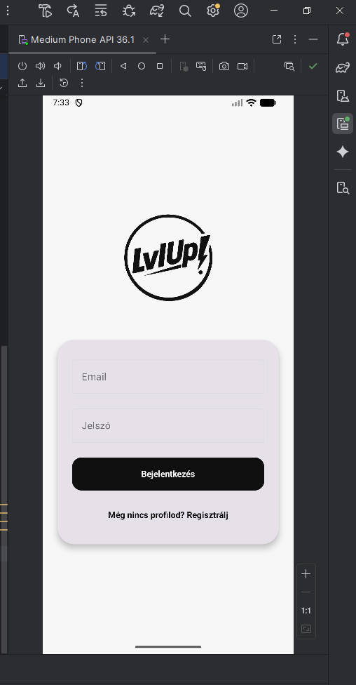
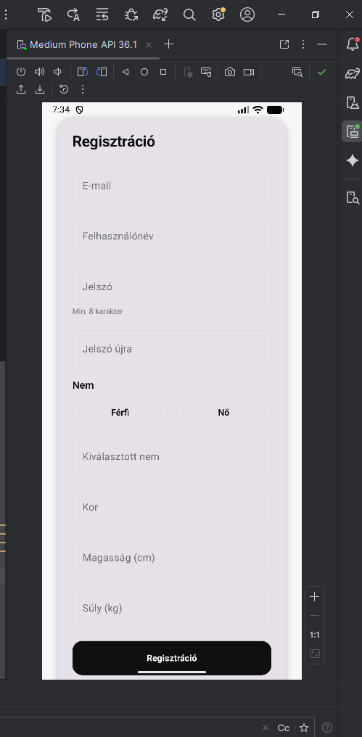
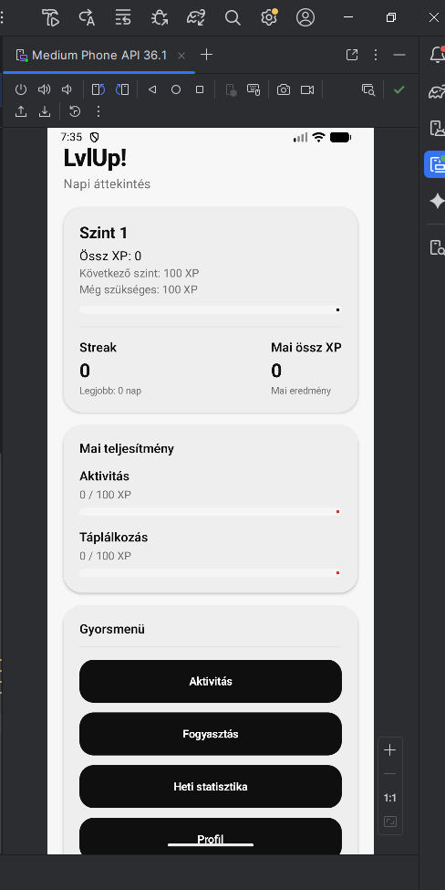
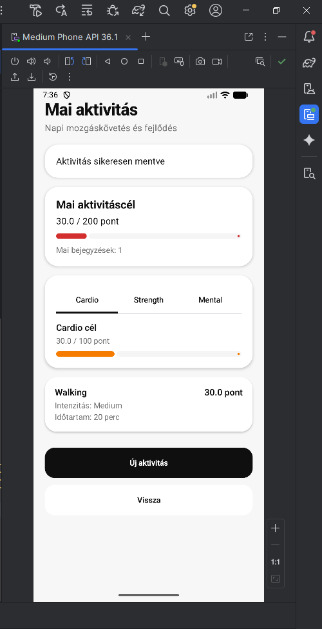
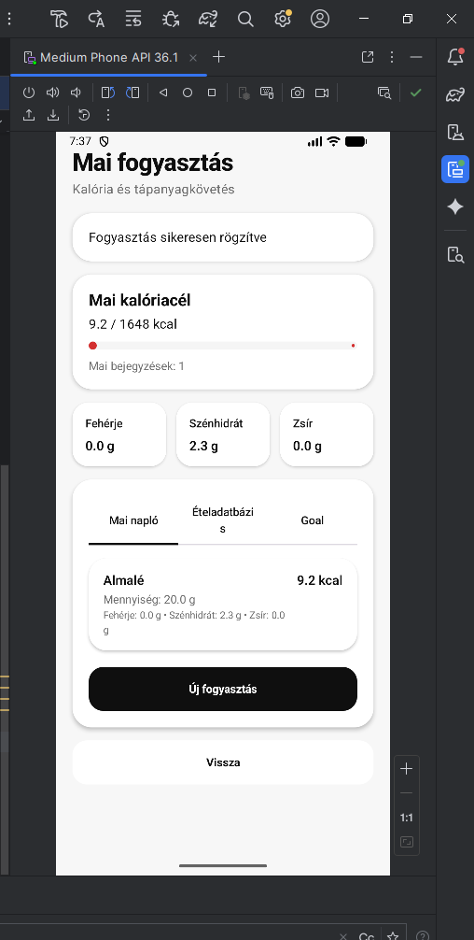
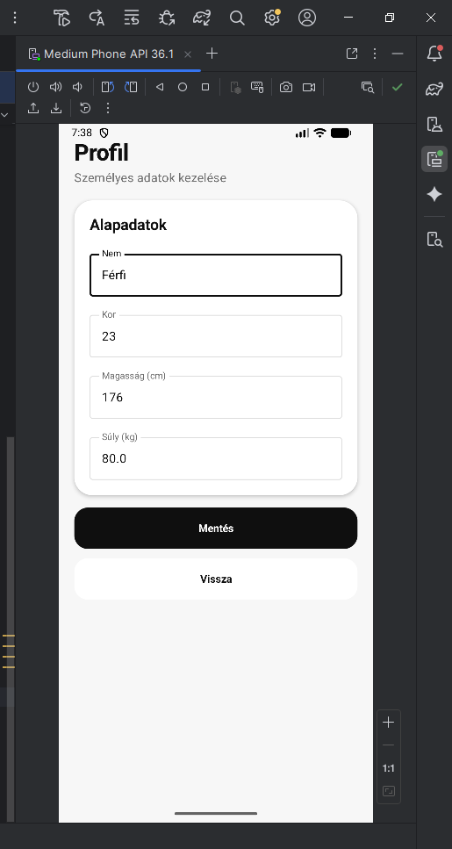
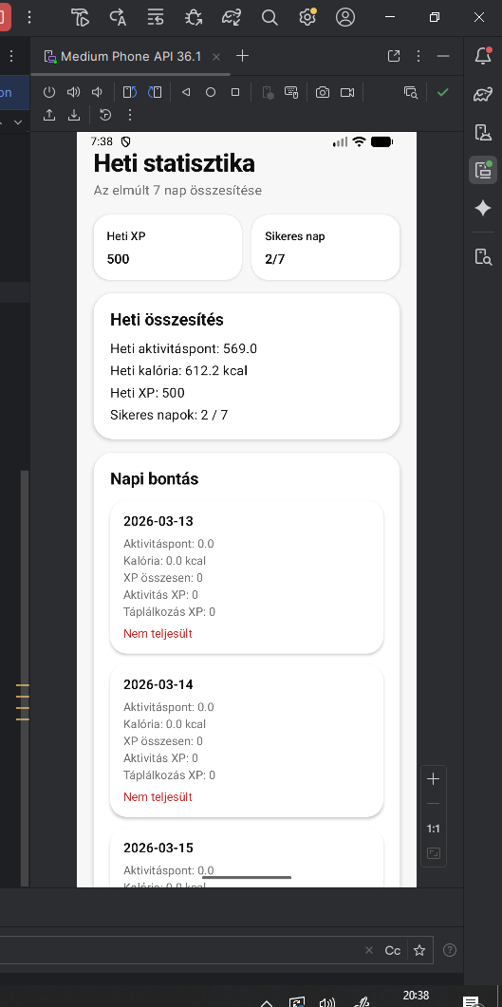

Irodalomjegyzék
[1] P. T. Katzmarzyk, C. Friedenreich, E. J. Shiroma, és I.-M. Lee, „Physical inactivity and non-communicable disease burden in low-income, middle-income and high-income countries”, Br. J. Sports Med., köt. 56, sz. 2, o. 101–106, jan. 2022, doi: 10.1136/bjsports-2020-103640.
[2] S. J. Hardcastle, J. Hancox, A. Hattar, C. Maxwell-Smith, C. Thøgersen-Ntoumani, és M. S. Hagger, „Motivating the unmotivated: how can health behavior be changed in those unwilling to change?”, Front. Psychol., köt. 6, jún. 2015, doi: 10.3389/fpsyg.2015.00835.
[3] S. Deterding, D. Dixon, R. Khaled, és L. Nacke, „From Game Design Elements to Gamefulness: Defining »Gamification«”, in Proceedings of the 15th International Academic MindTrek Conference: Envisioning Future Media Environments, Proceedings of the 15th International Academic MindTrek Conference: Envisioning Future Media Environments, 2011, o. 9–15. doi: 10.1145/2181037.2181040.
[4] E. A. Edwards és mtsai., „Gamification for health promotion: systematic review of behaviour change techniques in smartphone apps”, BMJ Open, köt. 6, sz. 10, o. e012447, okt. 2016, doi: 10.1136/bmjopen-2016-012447.
[5] S. Deterding, D. Dixon, R. Khaled, és L. Nacke, „From game design elements to gamefulness: defining »gamification«”, in Proceedings of the 15th International Academic MindTrek Conference: Envisioning Future Media Environments, Tampere Finland: ACM, szept. 2011, o. 9–15. doi: 10.1145/2181037.2181040.
[6] S. Hallifax, M. Altmeyer, K. Kölln, M. Rauschenberger, és L. E. Nacke, „From Points to Progression: A Scoping Review of Game Elements in Gamification Research with a Content Analysis of 280 Research Papers”, Proc. ACM Hum.-Comput. Interact., köt. 7, sz. CHI PLAY, o. 748–768, szept. 2023, doi: 10.1145/3611048.
[7] J. Koivisto és J. Hamari, „The rise of motivational information systems: A review of gamification research”, Int. J. Inf. Manag., köt. 45, sz. July 2018, o. 191–210, 2019, doi: 10.1016/j.ijinfomgt.2018.10.013.
[8] M. Sailer és L. Homner, „The Gamification of Learning: a Meta-analysis”, Educ. Psychol. Rev., köt. 32, sz. 1, o. 77–112, márc. 2020, doi: 10.1007/s10648-019-09498-w.
[9] D. Johnson, S. Deterding, K.-A. A. Kuhn, A. Staneva, S. Stoyanov, és L. Hides, „Gamification for health and wellbeing: A systematic review of the literature”, Internet Interv., köt. 6, o. 89–106, 2016, doi: 10.1016/j.invent.2016.10.002.
[10] C. Almeida, M. Kalinowski, A. Uchôa, és B. Feijó, „Negative effects of gamification in education software: Systematic mapping and practitioner perceptions”, Inf. Softw. Technol., köt. 156, o. 107142, 2023, doi: 10.1016/j.infsof.2022.107142.
[11] D. Van Zandvoort, M. Vredenborg, és M. Bentvelzen, „Unhealthy Comparisons to Promote Healthy Behavior? Exploring the Impact of Social Comparison Strategies in Personal Informatics.”, in Proceedings of the 2025 CHI Conference on Human Factors in Computing Systems, Yokohama Japan: ACM, ápr. 2025, o. 1–21. doi: 10.1145/3706598.3713737.
[12] „What is PHP?” [Online]. Elérhető: https://php-legacy-docs.zend.com/manual/php5/en/intro-whatis
[13] „Laravel Documentation”. [Online]. Elérhető: https://laravel.com/docs/13.x
[14] M. Jones és D. Hardt, „The OAuth 2.0 Authorization Framework: Bearer Token Usage”, RFC Editor, RFC6750, okt. 2012. doi: 10.17487/rfc6750.
[15] „Laravel Documentation Middleware”. [Online]. Elérhető: https://laravel.com/docs/13.x/middleware
[16] „Laravel Documentation Hashing”. [Online]. Elérhető: https://laravel.com/docs/13.x/hashing
[17] „MySQL Reference Manual Acid”. [Online]. Elérhető: https://dev.mysql.com/doc/refman/8.4/en/mysql-acid.html
[18] R. Wodyk és M. Skublewska-Paszkowska, „Performance comparison of relational databases SQL Server, MySQL and PostgreSQL using a web application and the Laravel framework”, J. Comput. Sci. Inst., köt. 17, o. 358–364, dec. 2020, doi: 10.35784/jcsi.2279.
[19] „Laravel Documentations Migrations”. [Online]. Elérhető: https://laravel.com/docs/13.x/migrations
[20] „Laravel Documentation Eloquent”. [Online]. Elérhető: https://laravel.com/docs/13.x/eloquent
[21] „Android Studio Documentation Intro”. [Online]. Elérhető: https://developer.android.com/studio/intro
[22] „Android’s Kotlin-first approach”. [Online]. Elérhető: https://developer.android.com/kotlin/first
[23] T. Trinadh, „Android UI: Jetpack Compose vs. Views - The Definitive Shift (And What It Means For You)”. [Online]. Elérhető: https://dev.to/trinadhthatakula/android-ui-jetpack-compose-vs-views-the-definitive-shift-and-what-it-means-for-you-3gi0
[24] „OkHttp”. [Online]. Elérhető: https://square.github.io/okhttp/
[25] „Retrofit”. [Online]. Elérhető: https://square.github.io/retrofit/

